Link yt: https://www.youtube.com/@khoaang5643
Dựng môi trường riêng cho Lab 6
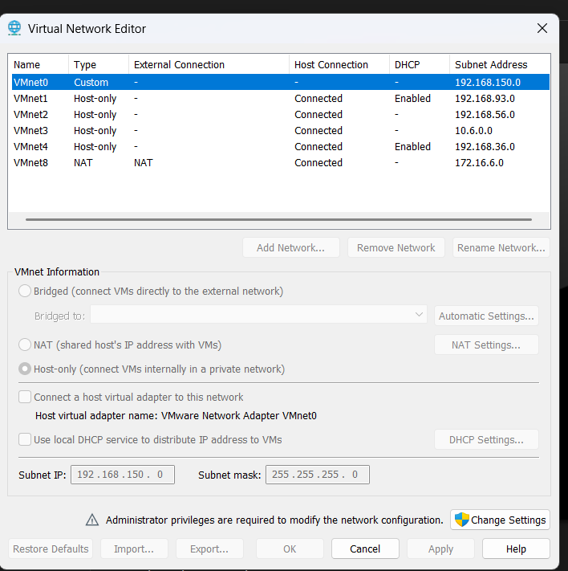
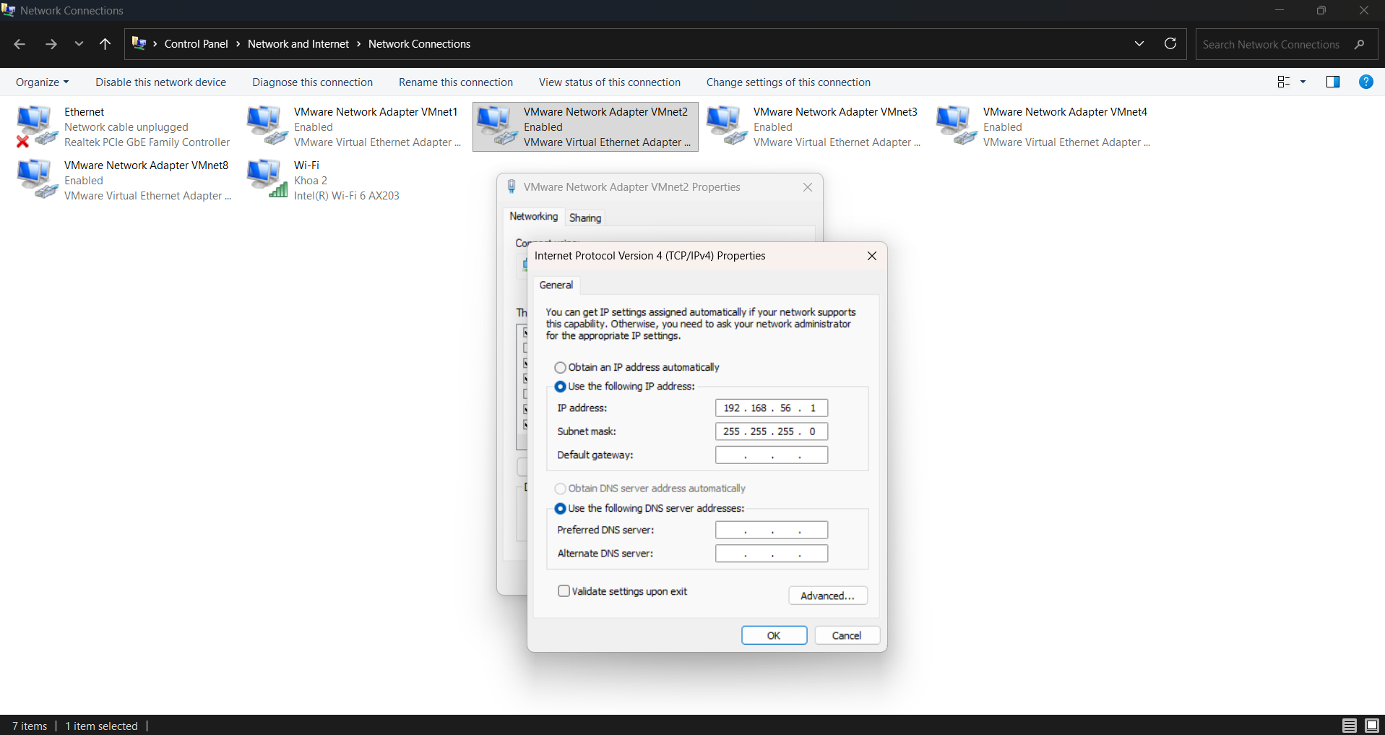
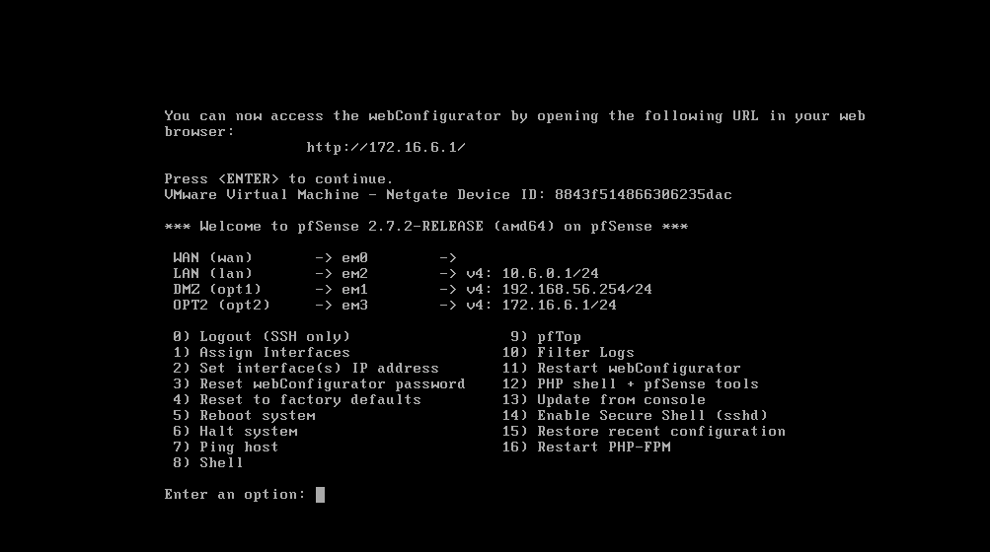

1. Nội dung kiểm thử bắt buộc
Nguồn | Đích | Trong schedule | Ngoài schedule | Kết quả thực tế
Client-A | GENERAL_SITE .10 | Allow | Allow | .............
Client-A | JOB_SITE .20 | Block | Block | .............

Huynh Kòm – Thị nở là chân ái Trang 12
THỰC HÀNH AN TOÀN HỆ THỐNG THÔNG TIN – TL LƯU HÀNH NỘI BỘ
Nguồn | Đích | Trong schedule | Ngoài schedule | Kết quả thực tế
Client-A | RESTRICTED_SITE .40 | Block | Block | .............
Client-B | SOCIAL_SITE .30 | Allow trong  LUNCH | Block | .............
Client-B | RESTRICTED_SITE .40 | Block | Block | .............
DMZ-WEB | DC01 10.6.0.10 | Block | Block | .............

I. XỬ LÝ SỰ CỐ THEO TRÌNH TỰ NẾU XẢY RA LỖI
Hiện tượng | Kiểm tra
Không vào được WebGUI | MGMT Host-Only → IP 192.168.56.1/24 → pfSense MGMT 192.168.56.254 → anti-lockout/rule MGMT
LDAP test fail | Routing pfSense→10.6.0.10 → port 389 → Base DN/OU → Bind DN/password → user status
Captive Portal không hiện | Portal zone/interface → DNS → dùng HTTP test → session cũ → IPv6
Rule chặn không có tác dụng | Rule order → state cũ → đúng interface → source/destination alias → protocol/port
Schedule không đúng | Time zone pfSense → schedule Active/Inactive → rule dưới cùng có Block hay không
DMZ site không mở | Nginx service → IP .10/.20/.30/.40 → route/gateway → LAN rule → DMZ host firewall
Log không thấy packet | Logging đã bật đúng rule → tạo traffic mới → filter log theo đúng client IP

Huynh Kòm – Thị nở là chân ái Trang 13
THỰC HÀNH AN TOÀN HỆ THỐNG THÔNG TIN – TL LƯU HÀNH NỘI BỘ
J. BẢNG KẾT QUẢ VÀ CÂU HỎI PHÂN TÍCH
Kịch bản | Dự đoán | Thực tế | Ảnh rule | Ảnh kiểm  thử | Nhận xét
LDAP sv_a/sv_b | ......... | ......... | Có/Không | Có/Không | .........
Captive Portal | ......... | ......... | Có/Không | Có/Không | .........
1. JOB_SITE | ......... | ......... | Có/Không | Có/Không | .........
2. Restricted | ......... | ......... | Có/Không | Có/Không | .........
3. Social  Schedule | ......... | ......... | Có/Không | Có/Không | .........
4. Work hours | ......... | ......... | Có/Không | Có/Không | .........
5. DMZ  isolation | ......... | ......... | Có/Không | Có/Không | .........
6–7.  Reject/Log/State | ......... | ......... | Có/Không | Có/Không | .........

1. Vì sao LAB 6 phải dùng topology riêng thay vì tiếp tục sử dụng trực tiếp topology LAB 5? Trả lời: ........................................................................................................................................
2. LDAP được dùng cho chức năng nào trên pfSense? Firewall rule chuẩn có thể dùng username AD làm Source trực tiếp không?
Trả lời: ........................................................................................................................................ 3. Vì sao Captive Portal được đặt trên LAN nhưng WebGUI quản trị lại tách sang MGMT? Trả lời: ........................................................................................................................................ 4. Search Scope Entire Subtree có ý nghĩa gì khi pfSense truy vấn Active Directory? Trả lời: ........................................................................................................................................ 5. Tại sao nên dùng service account thay vì Domain Administrator làm LDAP bind? Trả lời: ........................................................................................................................................ 6. Trong Kịch bản 3, vì sao cần một rule Block SOCIAL_SITE nằm dưới rule Pass có Schedule? Trả lời: ........................................................................................................................................
Huynh Kòm – Thị nở là chân ái Trang 14
THỰC HÀNH AN TOÀN HỆ THỐNG THÔNG TIN – TL LƯU HÀNH NỘI BỘ
7. Vì sao Client-A/B dùng DNS 10.6.0.10 nhưng rule Internet của client không cần cho DNS tới 10.6.0.10?
Trả lời: ........................................................................................................................................ 8. Giải thích first-match bằng một ví dụ cụ thể trong ruleset tổng hợp.
Trả lời: ........................................................................................................................................ 9. Vì sao sau khi đổi rule cần tạo kết nối mới hoặc Reset States?
Trả lời: ........................................................................................................................................
10. Mô hình JOB_SITE/SOCIAL_SITE/RESTRICTED_SITE trong DMZ khác Web Category Filtering thật như thế nào?
Trả lời: ........................................................................................................................................ 11. Block và Reject khác nhau ra sao về hành vi phía client?
Trả lời: ........................................................................................................................................
12. Nếu một rule Block có log nhưng Firewall Log không xuất hiện bản ghi, cần kiểm tra theo thứ tự nào?
Trả lời: ........................................................................................................................................

